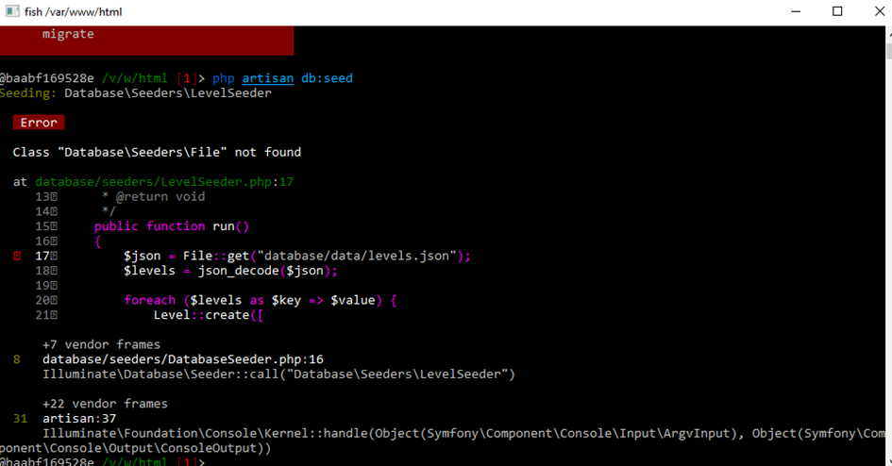

File class-t nem találta.

Megoldás: use File;

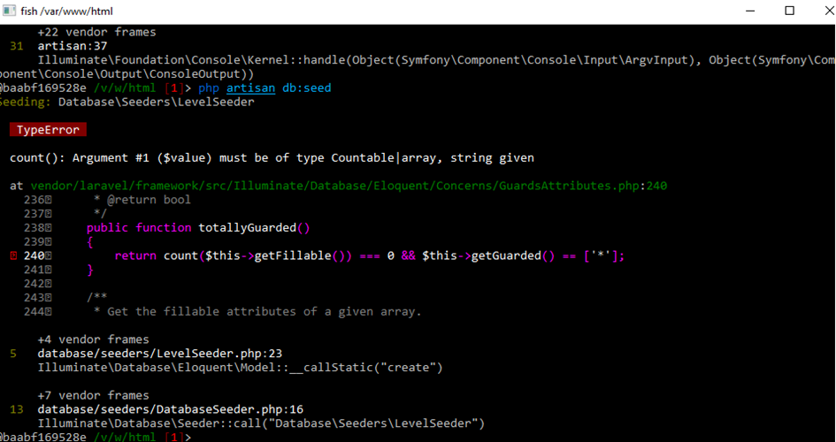

Fillable attribútumot értékét nem nem találta, mert tömböt vár.

Megoldás: protected $fillable = ”name”; helyett protected $fillable = [”name”];

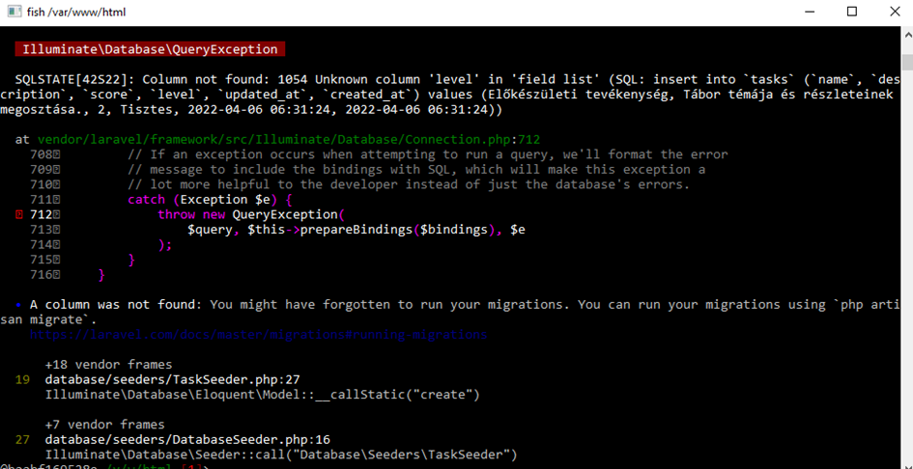

Seedelés közben nem találja az updated_at, created_at oszlopokat.

Megoldás: public $timestamps = false;

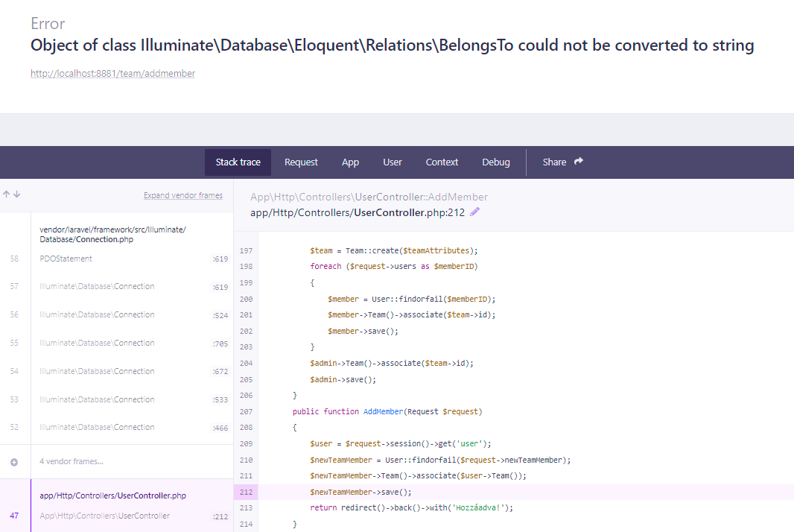

Nem tudja hozzárendelni a csapatot, mivel stringet várt és nem metódust

Megoldás: $newTeamMember->Team()->associate($user->Team->id);

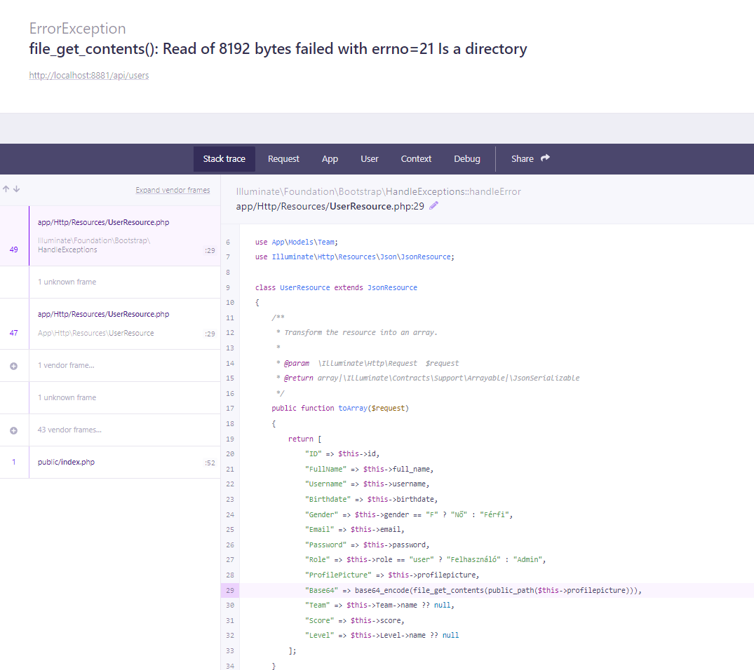

Nem találta a fájlt, mivel adatbázisban nem profilepicture az oszlop neve, hanem profile_picture.

Megoldás: “Base64” => base64_encode(file_get_contents(public_path($this->profile_picture)))

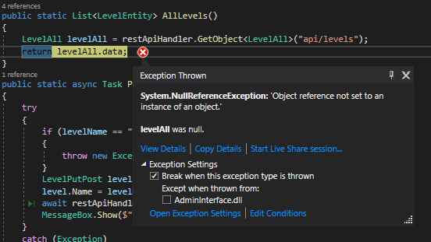

Nem találta az adatokat, mert az adatbázis nem volt feltöltve.

Megoldás: docker php containerben: php artisan migrate:fresh –seed

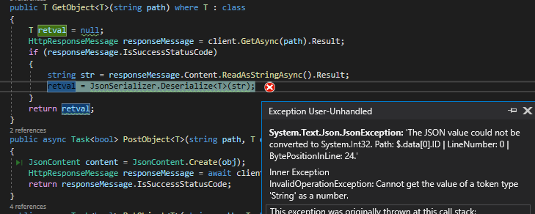

Nem tudott stringet int típussá változtatni, mert a laravel resource fájl hibásan lett megírva. (“ID” => $this->name)

Megoldás: “ID” => $this->id

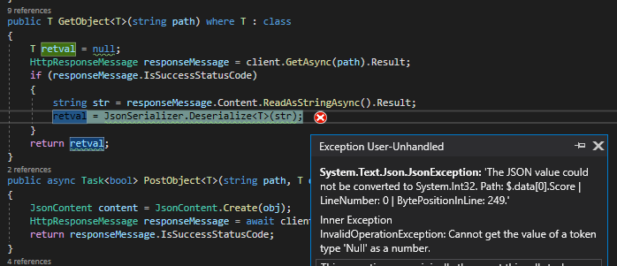

Nem tudja a null-t számként kezelni. A 18 év feletti felhasználóknak nincsen pontszámuk, ezért az UserEntity osztályban szereplő Score tulajdonság nullable kell, hogy legyen.

Megoldás: public int Score {get; set;} helyett public int? Score {get; set;}